Информация о проведении в МБОУ «Приреченская СОШ» мероприятий на тему «Здоровое питание младших школьников».

Организацияпитанияучащихсяявляетсяважнымнаправлениемдеятельности образовательныхорганизаций,определяющимнетолькосостояниездоровьяшкольников,но и эффективность ихобучения.

С03по13апреля2021годавшколепроходиладекада попитанию«Здоровое питание младших школьников»

Цель:повышениеуровняинформированностивсехзаинтересованныхстороно значимостиздоровогопитания,особенновшкольномвозрасте,содействиесозданию условий для сохраненияиукрепления здоровьяучащихся.

Для реализации поставленной цели был составлен планработы.
 | № п/п | Название мероприятия | Дата проведения | Ответственные
 | 1. | Открытие декады. | 03.04.2021 | Ответственный за питание Богачёва М.Е.
 | 2. | Классный час «Здоровая пища». | 08.04.2021 | Классный руководитель 1 класса Кирьянова Г.Н.
 | 3. | Классный час « Правильное питание – залог здоровья» | 12.04.2021 | Классныйруководитель  2 класса Чудайкина Н.А.
 | 4. |  | 09.04.2021 | Классныйруководитель 3 класса Червякова Т.В.
 | 5. | Классный час « Секреты здорового питания» | 12.04.2021 | Классныйруководитель  4 класса Цыпкайкина М.Е.
 | 6 | Анкетирование.  «Школьное питание глазамиучеников». | 08.04.-12.04.21 | Совет старшеклассников
 | 7. | Подведение итогов. | 13.04.2021 | Ответственный за питание Богачёва М.Е..

Содержание всех мероприятий носило разнообразный характер и специальную направленность в целях повышения культуры питания, формирования мировоззрения на ЗОЖ.

1 класс –Классный час «Здоровая пища».

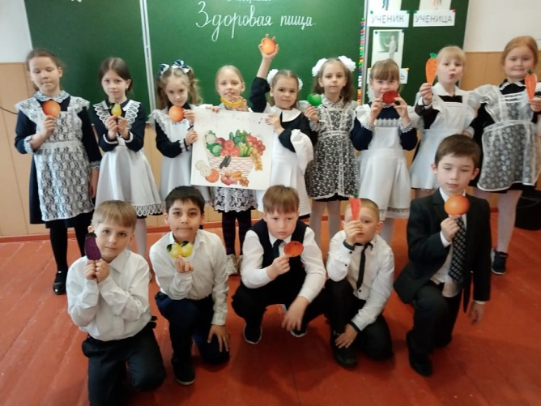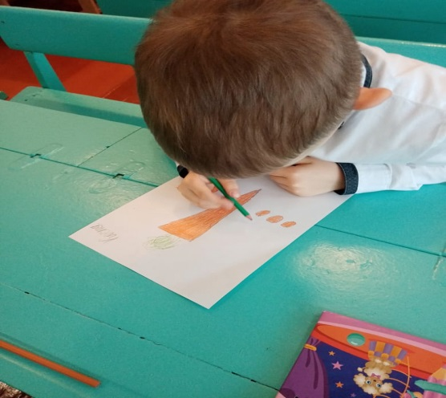

2 класс- Классный час « Правильное питание – залог здоровья»

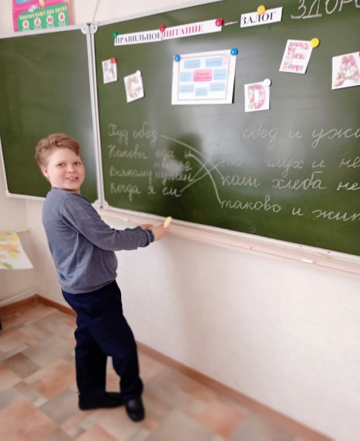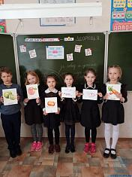

3 класс- Часздоровья «Полезная еда».

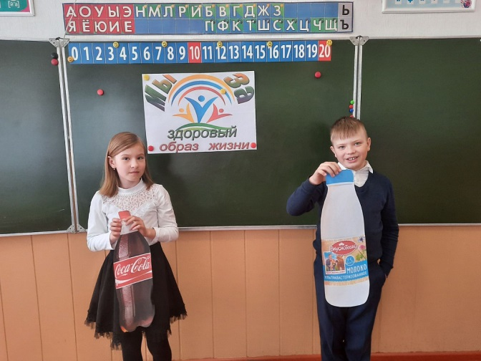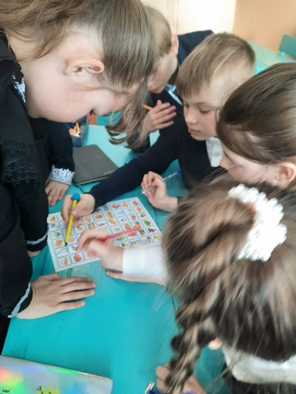

4 класс- Классный час « Секреты здорового питания»

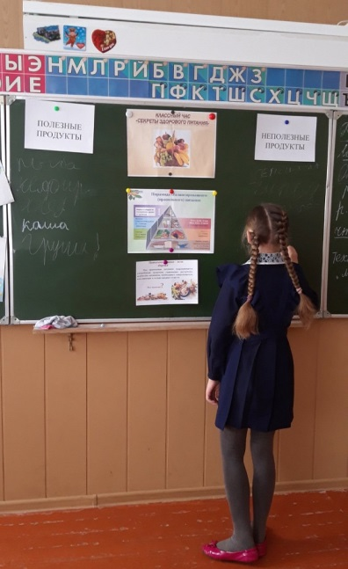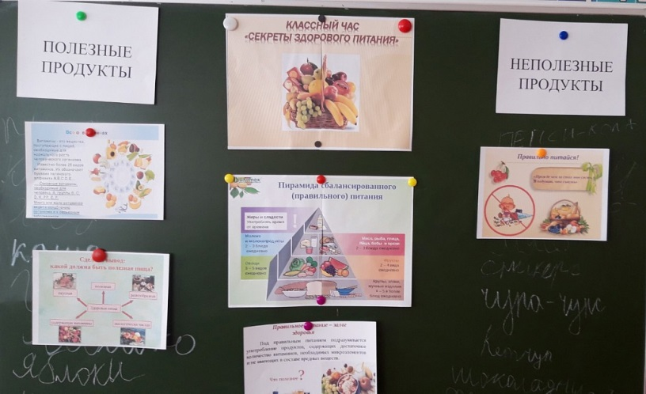

Враках данной декады в начальных классах Советом старшеклассников было проведено анкетированиеучащихся.

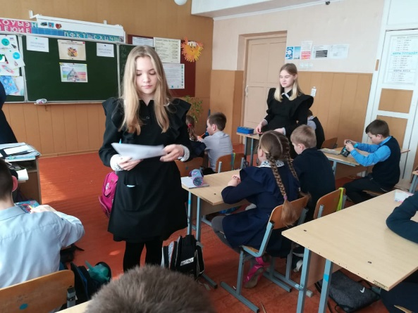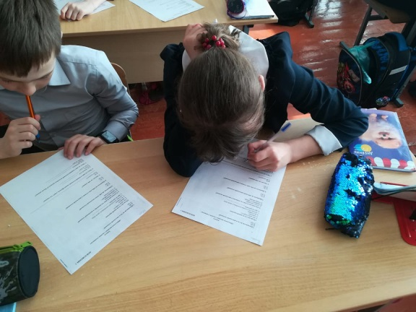

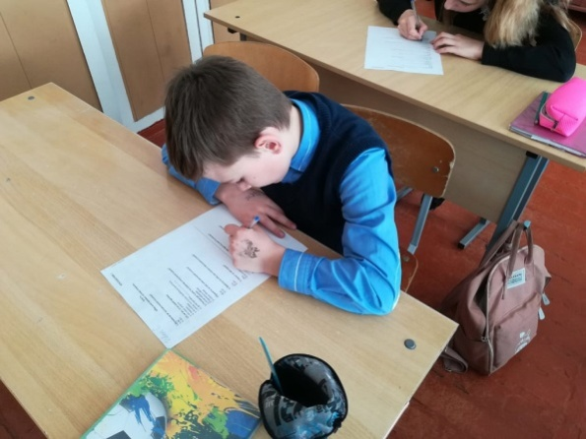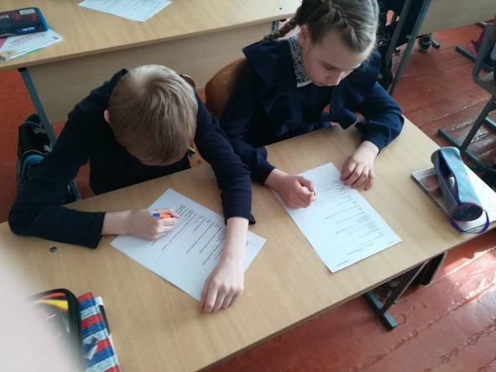

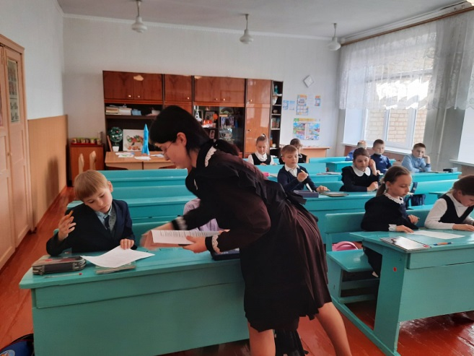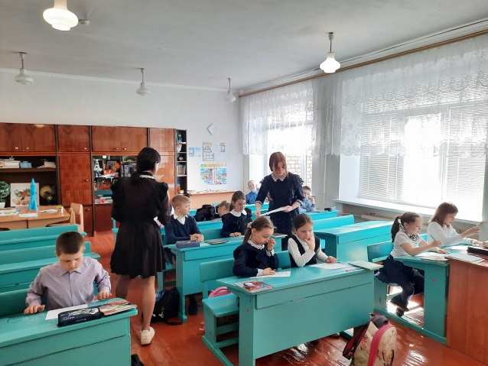

В анкетировании принялиучастие 52ученика (100%).Питаютсявшкольнойстоловой–только завтраками - 17%, завтраками и обедами- 83%опрошенныхучащихся.Полностьюдовольныорганизациейпитаниявшколе94 % опрошенных,иногданенравитсяпища,т.к.нелюбятнекоторые блюда,ответили6%детей.Всеученики(100%) отмечают,чтовстоловой даютсвежие овощи,фрукты, соки, нравится разнообразие и качество приготовления блюд.
Анализпоказал,чтовсемероприятияносятвосновномпросветительский, профилактическийхарактеринаправленынаформированиездоровьякакнравственной категории.Работадекадыпоздоровомупитаниюдалавозможностьучащимсяещёраз подумать, поразмышлятьо таком важном вопросе, как здоровоеи правильное питание.

Все запланированные мероприятияпрошли и имели положительное воздействие научастников.

Ответственная за организацию питания Богачёва М.Е.

